我國能源結構轉型相關問題之探討-綠能(太陽光電及風力發電)
一、國內、外綠能發展現況
依據歐洲太陽光電機構 SolarPower Europe 報導，2017 年全球太陽光電裝置容量較2016年成長98.9GW，增幅為29%，其中以新興國家成長最為驚人，2017年中國及印度新增裝置容量即占全球總需求量之63%；風力發電部分，根據世界風能協會(GWEC)2018年統計，2017年全球風力發電較2016年增加52GW，累計裝置容量達539GW，隨著歐洲及印度等市場快速成長，預期2018年仍將蓬勃發展。
國內部分，106年度我國各項再生能源發電占比，43.5%來自水力發電，27.7%來自廢棄物發電，太陽光電及風力發電合計占27.3%，生質能發電占1.5%(詳附圖2-1左)；另106年度我國太陽光電及風力發電量分別達到16.92億度及17.07億度，與105年度比較，增幅分別為49.4%及17.1%，皆顯著成長(詳附圖2-1右)。
附圖2-1：106年度我國各項再生能源發電占比及近10年太陽光電及風力發電量圖 單位：%、百萬度
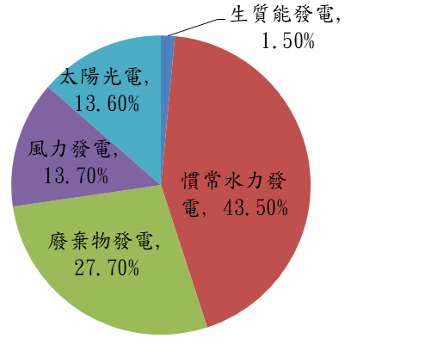 | 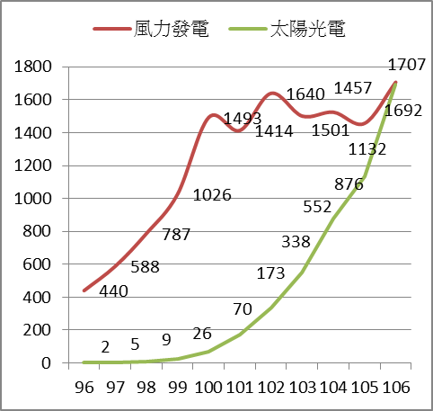
※註：1.資料來源，能源指標季報，經濟部能源局編印，107年3月。

資料來源，http://gwec.net/cost-competitiveness-puts-wind-in-front/

